ШКОЛЬНЫЙ ЭТАП
ОЛИМПИАДЫ ШКОЛЬНИКОВ
ПО ИСКУССТВУ
2019-2020 учебный год
9 класс
Максимальное количество баллов – 47 баллов.

I)
1. Основные виды искусства.
а) конструктивные, декоративные, изобразительные;
б) пространственные, временные, пространственно-временные;
в) временные, синтетические.

2. Вид изобразительного искусства, произведения которого имеют объемную форму и выполняются из твердых материалов.
а) графика;
б) дизайн;
в) скульптура.

3. Виды искусства, которые способствуют сближению народов.
- танец, музыка, живопись;
- вокал, танец, живопись;
- театр, кино, цирк.

4. Фраза «Искусство не терпит суеты; воспитание искусством – тихая работа» принадлежит?
а) Ф. Шиллеру;
б) Г. Гейне;
б) М. Лермонтову.

5. Кто называл переводчиков «почтовыми лошадьми просвещения».
- М.Ю. Лермонтов;
- С. Я. Маршак;
- А. С. Пушкин.

6. Основные жанры музыки
а) песня, вальс, марш;
б) песня, танец, марш;
в) романс, концерт, вальс.

7. Автор «Гимна России»
а) С. Маршак;
б) Н. Добронравов;
в) С. Михалков.

8. Симфоническая поэма А.Н. Скрябина.
- «Данко»;
- «Гефест»;
в) «Прометей».

9. Автор фортепианного цикла «Времена года»?
а) П.И.Чайковский
б) В.А.Моцарт
в) А. Вивальди

10. В честь кого был создан в ХХ веке Международный музыкальный конкурс.
- И.С. Баха;
- С.В.Рахманинова;
- П.И. Чайковского.

11. Действия, совершаемые жрецом, знахарями, представителями церкви, хозяином или хозяйкой дома, в частности.
- обряд;
- традиция;
- ритуал.

12. Народный праздник, на котором, по традиции, прыгали через костер, пускали венки в воду, искали в лесу цветы папоротника
- Пасха;
- Масленица;
- Иван Купала.

13. Инновационный архитектурный стиль, берущий все самое лучшее от природы: рельефы, контуры, формы.
а) Хай - тек;
б) Модернизм;
в) Бионика.

14. Что отражало искусство барокко?
а) напряженную эмоциональную жизнь;
б) революционные события;
в) жизнь людей власти.

15. Гений эпохи Возрождения, анатом, изобретатель, ученый, художник.
а) Рафаэль Санти;
б) Леонардо да Винчи;
в) Микеланджело.

16. В каких областях современной жизни музыка и живопись применяются в прикладном значении?
а) в медицине, в воспитании, в педагогике;
б) в науке, в медицине, в истории;
в) в воспитании, в просвещении, в архитектуре.

17. Режиссер советской комедии «Операция «Ы» и другие приключения Шурика».
а) Э. Рязанов;
б) М. Захаров;
в) Л. Гайдай.

18. Исполнительница главной роли в кинофильме «Журавли».
а) Т. Доронина;
б) Т. Самойлова;
в) Л. Голубкина.

19. Театр — это синтез искусств…
а) музыка, литература, живопись;
б) танец, живопись, архитектура;
в) оба ответа верные.

20. Райкин К.А. - художественный руководитель тетра…
а) «Современник»;
б) «Сатирикон»;
в) «МХАТ».

21. Какой фестиваль является театральным?
а) «Новая опера»
б) «Золотая маска»
в) «Щелкунчик»

22. Отрасль промышленности, занимающаяся размножением печатной продукции.
а) полифония;
б) полиграфия;
в) политология.

23. Фамилия русского первопечатника.
а) Ломоносов
б) Федоров;
в) Попов.

24. Культовая постройка, которая воплощают образ мироустройства в той или иной религии, ее основные ценности.
а) дворец;
б) кремль;
в) храм.

25. В плане геометрических форм в православном храме Покрова на Нерли.
а) крест, квадрат и круг;
б) круг и квадрат;
в) крест, круг.

26. Сколько композиционных узлов связывают мемориальный памятник – ансамбль героям Сталинградской битвы
а) 3;
б) 4;
в) 2.

27. Что общего между массовой культурой и искусством?
а) воздействуют на взгляды и вкусы;
б) воздействуют на психику и здоровье;
в) воздействуют на воспитание и нравственность.

II) 28. Назовите памятники древних цивилизаций и страны, в которых они находились
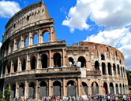 | 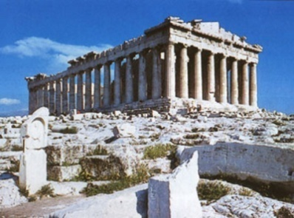 | 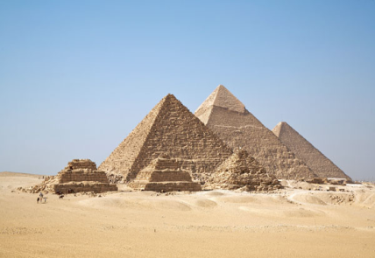
_________________  _________________ | ___________________  ___________________ | _________________________  ________________________
 | 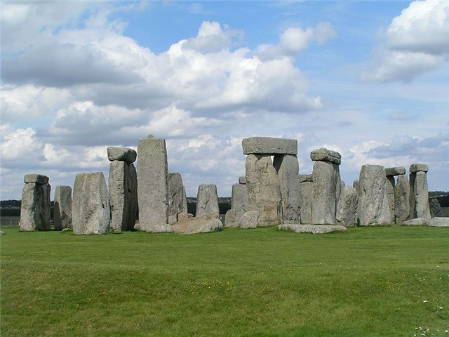 | 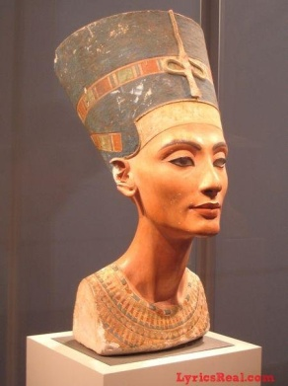
 | ______________________  ______________________ | ____________________  ____________________

III) 29. Определите имя автора работы и ее название.
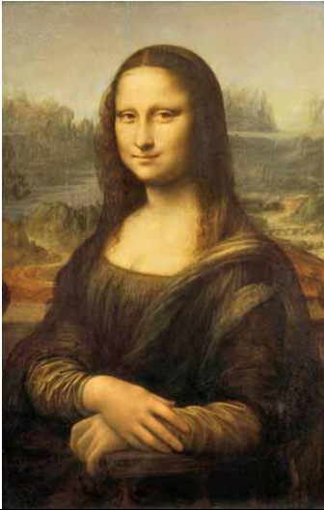
Автор____________________________________
Название_________________________________

IV) 30. Дан ряд изображений. Определите название и вид искусства каждого произведения.
1 | 2
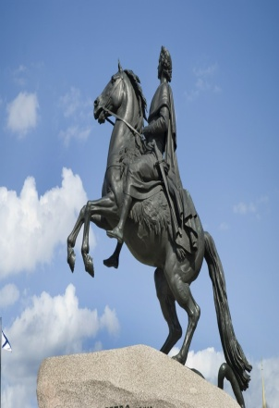 | 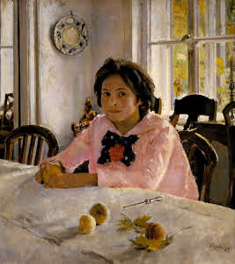
_____________________  _____________________ | ___________________  ___________________
3 | 4
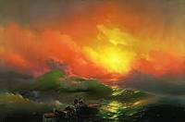 | 
      

